工厂方法模式

定义
定义一个用于创建对象的接口，让子类决定实例化哪一个类。工厂方法使一个类的实例化延迟到其子类。

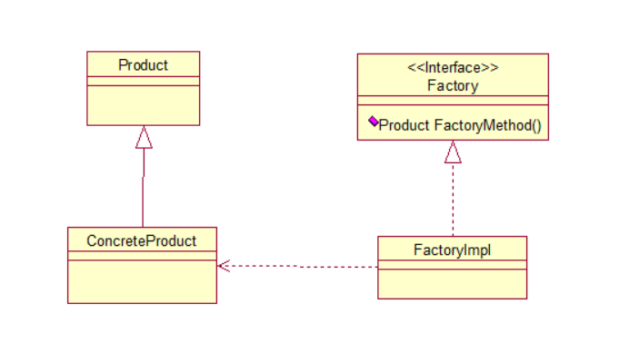

Product抽象类
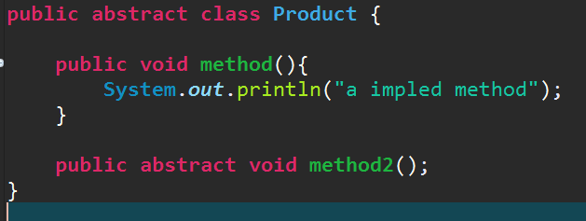

Product实现类：
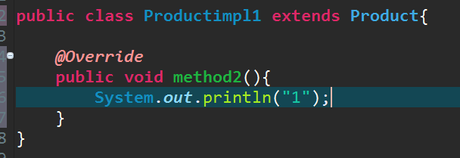

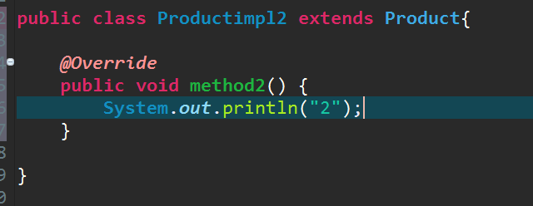

Factory抽象：
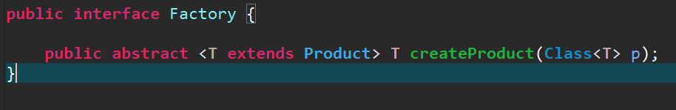

Factory实现：

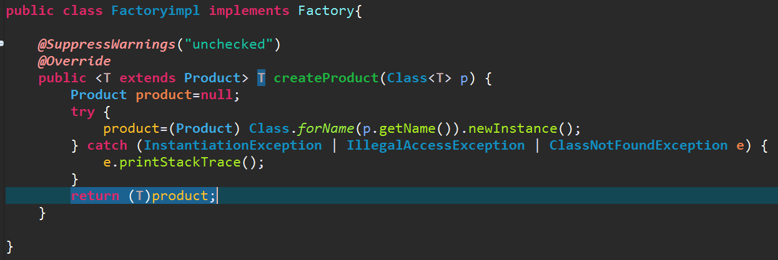

应用
优点：
1）良好的封装性，代码结构清晰。降低模块间的耦合。
2）其次，扩展性良好。

